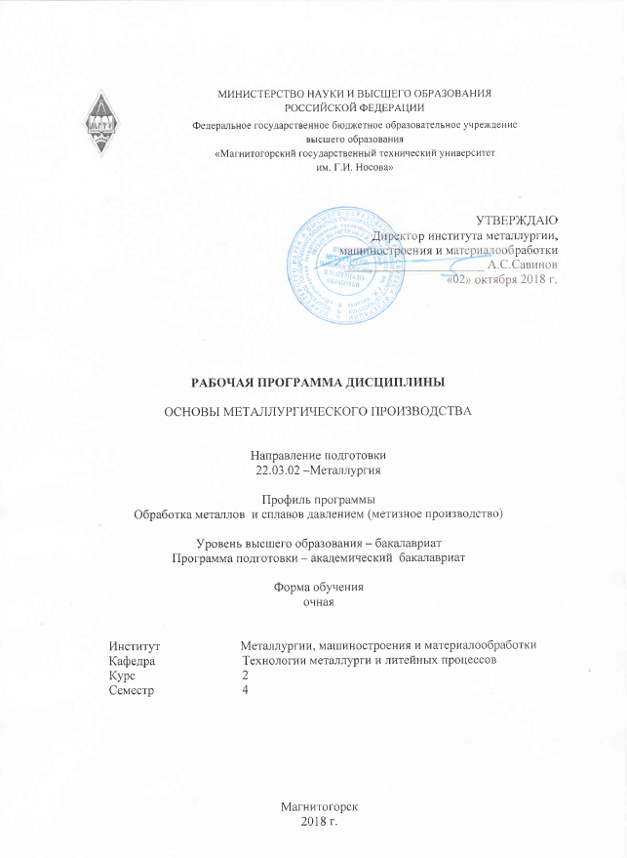
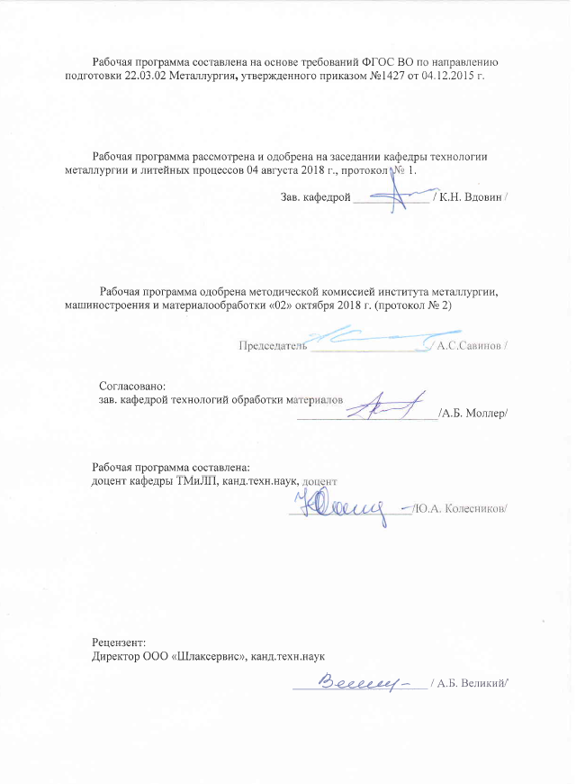

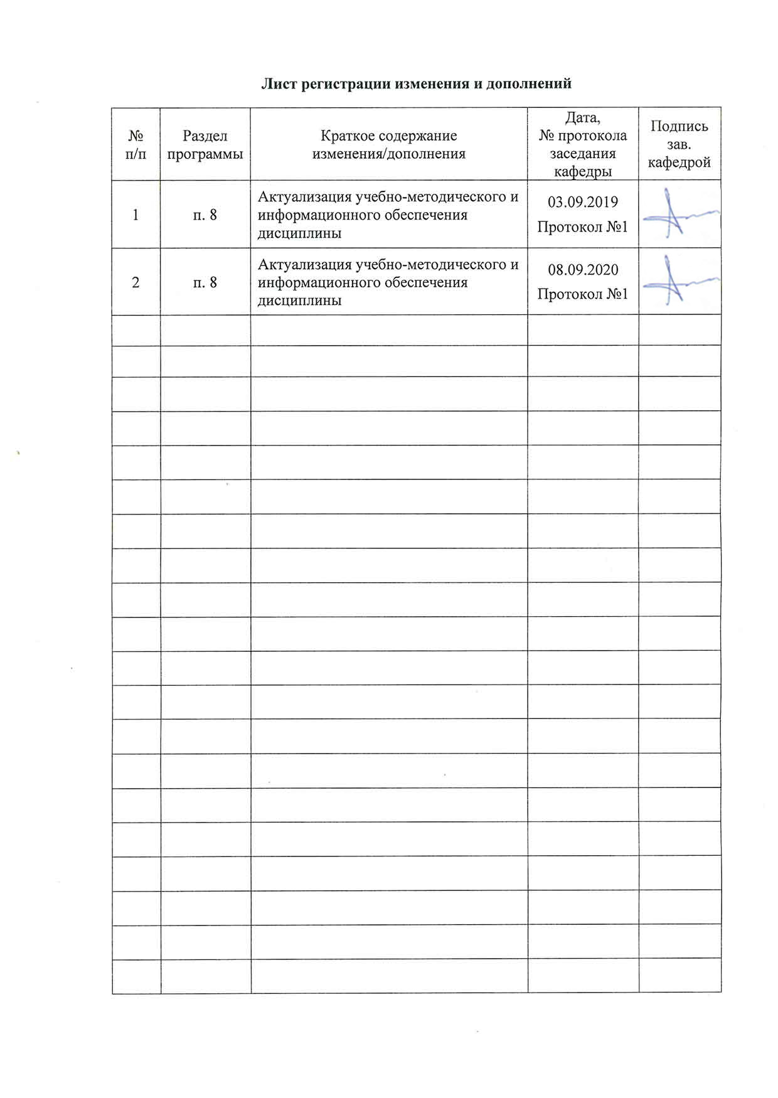

1 Цели освоения дисциплины (модуля)
Целями освоения дисциплины «Основы металлургического производства» являются: развитие у студентов личностных качеств, а также формирование общепрофессиональной и профессиональной компетенций в соответствии с требованиями ФГОС ВО по направлению подготовки 22.03.02 Металлургия; приобретение обучающимися знаний теоретических основ и принципов практической реализации современных способов производства черных и цветных металлов.

2 Место дисциплины (модуля) в структуре образовательной программы
подготовки бакалавра
Дисциплина «Основы металлургического производства» входит в базовую часть блока 1 образовательной программы.
Для изучения дисциплины необходимы знания (умения, владения), сформированные в результате изучения физики, химии, а также в результате прохождения учебной практики.
Знания (умения, владения), полученные при изучении данной дисциплины будут необходимы для прохождения преддипломной практики и для подготовки материалов к защите ВКР.

3 Компетенции обучающегося, формируемые в результате освоения
дисциплины (модуля) и планируемые результаты обучения
В результате освоения дисциплины «Основы металлургического производства» обучающийся должен обладать следующими компетенциями:
Структурный  элемент  компетенции | Планируемые результаты обучения
ОПК-2 - готовностью критически осмысливать накопленный опыт, изменять при необходимости профиль своей профессиональной деятельности
Знать | Основные характеристики продуктов черной и цветной металлургии: чугуна, стали, ферросплавов, алюминия, меди, никеля; место производства черных металлов в сфере человеческой деятельности; требования к профессиональной деятельности работников черной металлургии
Уметь | Оценивать физико-механические свойства материалов и продуктов металлургического производства; работать с информацией о процессах и агрегатах производства; критически осмысливать состояние и пути развития металлургического производства
Владеть | Основными методами анализа научной литературы в области металлургического производства; профессиональным языком в области теории металлургических процессов
ОПК-3 - способностью осознавать социальную значимость своей будущей профессии
Знать | Роль металлургии в развитии общества и экономики страны, региона и города. Современное состояние металлургической отрасли. Проблемы и перспективы развития металлургии города, региона, страны и зарубежья.
Уметь | Осознавать социальную значимость профессии металлурга. Выделять своё положение среди других профессий. Изменять профиль своей работы в процессе профессиональной деятельности.
Владеть | Информацией о сырьевых и технических базах металлургического производства. Навыками поиска научной и технической информации по направлению «Металлургия».
ПК-10 - способностью осуществлять и корректировать технологические процессы в металлургии и материалообработке
Знать | Основные закономерности физических, физико-химических и тепловых процессов; особенности конструкции агрегатов, средства контроля и управления металлургическим производством
Уметь | Характеризовать технологические процессы в металлургии; выбирать управляющие воздействия; корректировать технологические параметры
Владеть | Навыками расчета параметров технологического процесса; информацией о современных металлургических технологиях и способах корректировки технологических параметров

4 Структура и содержание дисциплины

Общая трудоемкость дисциплины составляет 5 зачетных единиц, 180 часов:
- контактная работа – 72 акад. часов:
- аудиторная – 68 акад. часов, в том числе 14 часов в интерактивной форме;
- внеаудиторная – 4 акад. часов
- самостоятельная работа – 72,3 акад. часов
–итоговый контроль – 35,7 акад. часа (экзамен).
Раздел / тема  дисциплины | Семестр | Виды учебной работы, включая  самостоятельную работу студентов и трудоемкость (в часах)* |  |  | Вид самостоятельной  работы | Формы текущего и промежуточного контроля успеваемости | Код и структурный элемент компетенции
Раздел / тема  дисциплины | Семестр | Лекции | Лаб. занятия | Самост. работа | Вид самостоятельной  работы | Формы текущего и промежуточного контроля успеваемости | Код и структурный элемент компетенции
Введение. Применение железа и его сплавов. Развитие металлургической промышленности. Роль металлов в современном промышленном производстве. | 4 | 1 |  | 2 | Изучение учебной, научной и справочной литературы по теме дисциплины. Работа с электронными библиотеками. | Промежуточный зачет | ОПК-2– зув, ОПК-3– зув,  ПК-10– зув
Модуль 1. Производство чугуна в доменных печах | 4 | 17 | 18/8И¹ | 34 | Изучение учебной, научной и справочной литературы по теме дисциплины. Работа с электронными библиотеками. | Промежуточный зачет | ОПК-2– зув, ОПК-3– зув,  ПК-10– зув
Тема1. Сырьевые материалы доменной плавки и их подготовка | 4 | 5 | 8/4И | 10 | Изучение учебной, научной и справочной литературы по теме дисциплины. Работа с электронными библиотеками. | Промежуточный зачет | ОПК-2– зув, ОПК-3– зув,  ПК-10– зув
Тема 2. Конструкция доменной печи | 4 | 4 | 4/2И | 8 | Изучение учебной, научной и справочной литературы по теме дисциплины. Работа с электронными библиотеками. | Защита лабораторной работы № 1.1 | ОПК-2– зув, ОПК-3– зув,  ПК-10– зув
Тема 3. Доменный процесс | 4 | 8 | 6/2И | 16 | Изучение учебной, научной и справочной литературы по теме дисциплины. Работа с электронными библиотеками. | Устный опрос | ОПК-2– зув, ОПК-3– зув,  ПК-10– зув
Модуль 2. Производство стали и цветных металлов | 4 | 16 | 16/6И | 36 | Изучение учебной, научной и справочной литературы по теме дисциплины. Работа с электронными библиотеками. |  | ОПК-2– зув, ОПК-3– зув,  ПК-10– зув
Тема 1.Общие основы сталеплавильного производства. | 4 | 2 | 2/2И | 2 | Изучение учебной, научной и справочной литературы по теме дисциплины. Работа с электронными библиотеками. | Защита лабораторной работы № 1.2 | ОПК-2– зув, ОПК-3– зув,  ПК-10– зув
Тема 2. Конвертерное производство стали | 4 | 4 | 6/2И | 8 | Изучение учебной, научной и справочной литературы по теме дисциплины. Работа с электронными библиотеками. | Устный опрос | ОПК-2– зув, ОПК-3– зув,  ПК-10– зув
Тема 3. Мартеновское производство стали | 4 | 2 |  | 6 | Изучение учебной, научной и справочной литературы по теме дисциплины. Работа с электронными библиотеками. | Защита лабораторной работы № 1.3 | ОПК-2– зув, ОПК-3– зув,  ПК-10– зув
Тема 4. Выплавка стали в электрических печах | 4 | 2 | 2/2И | 8 | Изучение учебной, научной и справочной литературы по теме дисциплины. Работа с электронными библиотеками. | Защита лабораторных работ № 2 и № 3 | ОПК-2– зув, ОПК-3– зув,  ПК-10– зув
Тема 5. Ковшевая обработка стали | 4 | 2 | 2/2И | 4 | Изучение учебной, научной и справочной литературы по теме дисциплины. Работа с электронными библиотеками. | Устный опрос | ОПК-2– зув, ОПК-3– зув,  ПК-10– зув
Тема 6. Разливка стали | 4 | 2 | 2 | 4 | Изучение учебной, научной и справочной литературы по теме дисциплины. Работа с электронными библиотеками. | Защита лабораторной работы № 4 | ОПК-2– зув, ОПК-3– зув,  ПК-10– зув
Тема 7. Металлургия меди, никеля и алюминия | 4 | 2 | 2 | 4,3 | Изучение учебной, научной и справочной литературы по теме дисциплины. Работа с электронными библиотеками. | Контрольная работа | ОПК-2– зув, ОПК-3– зув,  ПК-10– зув
Итого по курсу |  | 34 | 34/14И | 72,3 |  | Экзамен
¹ – занятия проводятся в интерактивных формах

5 Образовательные и информационные технологии
С целью реализации компетентностного подхода, а также формирования и развития профессиональных навыков обучающихся реализуются следующие средства, способы и организационные мероприятия:
- изучение теоретического материала дисциплины на лекциях с использованием компьютерных технологий;
- самостоятельное изучение теоретического материала дисциплины с использованием методических разработок, специальной учебной и научной литературы;
- формирование и развитие профессиональных навыков обучающихся на лабораторных занятиях.
В изложении лекционного материала и при проведении обучающихся на лабораторных занятиях предполагается переход от репродуктивных методов обучения к частично-поисковым и исследовательским методам, развивающим логическое, теоретическое мышление, умение аргументировать и отстаивать собственное понимание вопроса. С этой целью возможно использование методов эвристических вопросов и брэйнсторминга (мозговой атаки).
При проведении лабораторных занятий предполагается использование технологии взаимообучения.
Самостоятельная работа студентов должна быть направлена на закрепление теоретического материала, изложенного преподавателем, на проработку тем, отведенных на самостоятельное изучение, на подготовку к лабораторным занятиям, подготовку к итоговой аттестации.
В ходе занятий предполагается использование комплекса инновационных методов активного обучения студентов, включающего в себя:
- создание проблемных ситуаций с показательным решением проблемы преподавателем;
- самостоятельную поисковую деятельность в решении учебных проблем, направляемую преподавателем;
- самостоятельное решение проблем студентами под контролем преподавателя.
Реализация инновационных методов обучения возможна с использованием следующих приемов:
- инструктаж студентов по составлению таблиц, схем, графиков с проведением последующего их анализа;
- применение рекомендаций по составлению тезисов и конспектов по прочитанному материалу;
- раскрытие преподавателем причин и характера неудач, встречающихся при решении проблем;
- демонстрация альтернативных подходов к решению конкретной проблемы;
- анализ полученных результатов и отыскание границ их применимости;
- использование заданий для самостоятельной работы с избыточными данными.

6 Учебно-методическое обеспечение самостоятельной работы обучающихся

Аудиторная самостоятельная работа обучающихся осуществляется на лабораторных занятиях в виде выполнения лабораторных работ и решения задач, в которых сочетаются элементы теории и практики сталеплавильных процессов, по заданию и под контролем преподавателя.
Внеаудиторная самостоятельная работа обучающихся осуществляется в виде изучения учебной литературы по разделам дисциплины.
.
Вопросы и задания для лабораторных занятий и проведения самостоятельной работы по дисциплине «Основы металлургического производства» опубликованы в следующем учебно-методическом обеспечении:
1. Селиванов В.Н., Столяров А.М., Масальский С.С. Моделирование образования усадочной раковины в стальных слитках / Методические указания по выполнению лабораторной работы по дисциплине “Основы металлургического производства” для студентов направления 22.03.02. – Магнитогорск: МГТУ, 2017. – 7с.
2. Селиванов В.Н., Столяров А.М. Физическое моделирование кристаллизации стального слитка / Методические указания для выполнения лабораторной работы по дисциплине “Основы металлургического производства” для студентов направления 22.03.02. – Магнитогорск: МГТУ», 2017. – 12с.
4. Селиванов В.Н., Столяров А.М. Строение стальных слитков / Методические указания к лабораторным занятиям по дисциплине “Основы металлургического производства” для студентов направления 22.03.02. – Магнитогорск: МГТУ, 2014. – 8с.
Перечень лабораторных работ по дисциплине

Инструктаж по технике безопасности в лаборатории моделирования сталеплавильных процессов.
Лабораторная работа № 1 Моделирование образования усадочной раковины в стальных слитках
Лабораторная работа № 1.1 Изучение влияния характера утепления слитка на глубину усадочной раковины и выход годного металла;
Лабораторная работа № 1.2 Изучение влияния отношения высоты к средней ширине слитка на глубину усадочной раковины и выход годного металла;
Лабораторная работа № 1.3 Изучение влияния характера уширения слитка на глубину усадочной раковины и выход годного металла;
Лабораторная работа № 2 Изучение кристаллического строения и макроструктуры стальных слитков;
Лабораторная работа № 3 Изучение кристаллического строения и макроструктуры непрерывнолитых заготовок;
Лабораторная работа № 4 Изучение на модели кристаллизации слитка.

Оценочные средства для текущего контроля успеваемости, промежуточной аттестации по итогам освоения дисциплины:

Промежуточный зачет. Структура производства черных металлов и задачи металлургического производства. Применение железа и его сплавов. Развитие металлургической промышленности. Роль металлов в современном промышленном производстве. Сырьевые материалы доменной плавки и их подготовка.

Вопросы к защите лабораторных работ № 1.1 – 1.3:
1.Что такое усадка стали?
2.Что такое усадочная раковина?
3.От чего зависит объем усадочной раковины?
4.Одинаков ли объем усадочной раковины в слитках, отлитых в опыте № 1?
5.Как влияет утепление и обогрев верхней части слитка на относительную глубину усадочной раковины и выход годного? Каков механизм этого влияния?
6. Одинаков ли объем усадочной раковины в слитках, отлитых в опыте № 2?
7.Как влияет отношение высоты к ширине слитка на относительную глубину усадочной раковины и выход годного? Каков механизм этого влияния?
8.Одинаков ли объем усадочной раковины в слитках, отлитых в опыте № 3?
9.Как влияет уширение слитка на относительную глубину усадочной раковины? Каков механизм этого влияние?
10.Как влияет форма усадочной раковины на выход годного металла?

Вопросы к защите лабораторной работы № 2:
1. Что входит в понятие "кристаллическое строение" стального слитка?
2. Что такое "кристаллическая зона" стального слитка?
3. Какие кристаллические зоны имеются в стальных слитках и как они располагаются?
4. Что входит в понятие "макроструктура стального слитка"?
5. Что такое усадочная раковина и какова причина ее образования?
6. В каких слитках может быть усадочная раковина и где она располагается?
7. В каких слитках усадочная раковина отсутствует и почему?
8. В каких слитках имеются газовые пузыри и почему они образуются?
9. Какие газовые пузыри имеются в слитке кипящей стали и как они расположены?
10. В чем отличие макроструктуры слитков кипящей стали при механическом и химическом закупоривании?
11. Что происходит с газовыми пузырями слитка кипящей стали при прокатке?
12. Какую макроструктуру имеет слиток полуспокойной стали?
13. Что происходит с различными нарушениями сплошности металла при прокатке слитка полуспокойной стали?

Вопросы к защите лабораторной работы № 3:
1. Какие кристаллические зоны имеются в непрерывнолитой заготовке и как они располагаются?
2.Что представляет собой структура транскристаллизации и для каких заготовок она характерна?
3. Каким образом при изучении поперечного темплета определяются стороны малого и большого радиусов заготовки, отлитой на МНЛЗ с изогнутой технологической осью?
4. В чем схожесть макроструктуры сортовой и слябовой непрерывнолитых заготовок?
5. В чем отличие макроструктуры сортовой и слябовой непрерывнолитых заготовок?
6. Как отличается металл, отлитый непрерывным и обычным способами, по химической неоднородности?
7. Каковы причины отличия химической неоднородности металла непрерывнолитой заготовки и обычного слитка?
8. Какие элементы зональной химической неоднородности наиболее характерны для непрерывнолитой заготовки?
9. Какие поверхностные дефекты может иметь непрерывнолитая заготовка?
10. Каковы причины возникновения каждого вида поверхностных дефектов?
11. Какие внутренние дефекты может иметь непрерывнолитая заготовка?

Вопросы к защите лабораторной работы № 4:
1. Результатом какой кристаллизации (объёмной, последовательной, комбинированной) является образование зоны столбчатых кристаллов?
2. Результатом какой кристаллизации (объёмной, последовательной, комбинированной) является образование конуса осаждения? Почему эта кристаллическая зона имеет форму конуса?
3. Какой характер носит кристаллизация всего слитка в целом?
4. По какому закону изменяется толщина затвердевшего слоя с течением времени?
5. Каков физический смысл и размерность коэффициента затвердевания?
6. Как циркулирует расплав в незатвердевшей части слитка? В чём причина такой циркуляции?
7. Что происходит в процессе кристаллизации слитка с посторонними твёрдыми включениями, находящимися в расплаве?
8. Какой критерий подобия должен использоваться при пересчёте результатов моделирования на реальный слиток?
9. Какие масштабные преобразования осуществляются при пересчёте результатов моделирования?
10. Какое вещество используется для моделирования кристаллизации стали в лабораторных условиях?

Устный опрос. Доменный процесс. Процессы в горне доменной печи. Распределение материалов на колошнике доменной печи при загрузке. Поведение примесных элементов чугуна: восстановление марганца, кремния, фосфора, ванадия и титана. Чугун и его качество. Образование чугуна. Виды чугунов, выплавляемых в доменных печах. Поведение серы в доменной плавке. Основная реакция десульфурации в горне печи и внедоменная десульфурация.
Устный опрос. Кислородно-конвертерный процесс с верхней продувкой. Устройство кислородного конвертера. Шихтовые материалы. Технология плавки. Тепловой режим. Выплавка легированных сталей. Отвод и очистка конвертерных газов, экология процесса. Контроль и автоматизация кислородно-конвертерного процесса. Технико-экономические показатели процесса. Передел фосфористых чугунов в конвертерах с верхней продувкой. Конвертерные процессы с донной продувкой кислородом. Конвертерные процессы с комбинированной продувкой. Плавка стали с увеличенным расходом лома. Энергозатраты и сбережение материалов при производстве стали в кислородно-конвертерном процессе. Качество стали и сертификация продукции.
Устный опрос. Ковшевая обработка стали Технологические варианты передела по способу внепечной обработки: виды ковшевой обработки и их сущность. Обработка металла жидким синтетическим шлаком. Обработка металла инертным газом. Вакуумирование жидкой стали. Введение в жидкий металл порошкообразных материалов. Комбинированные методы ковшевой обработки металла с его нагревом. Автоматизация процессов ковшевой обработки стали. Энергозатраты и сбережение материалов при ковшевой обработке стали различными способами.
Контрольная работа. Классификация сталей.

7 Оценочные средства для проведения промежуточной аттестации
а) Планируемые результаты обучения и оценочные средства для проведения промежуточной аттестации:
Структурный  элемент  компетенции | Планируемые результаты обучения
ОПК-2 - готовностью критически осмысливать накопленный опыт, изменять при необходимости профиль своей профессиональной деятельности
Знать | Основные характеристики продуктов черной и цветной металлургии: чугуна, стали, ферросплавов, алюминия, меди, никеля; место производства черных металлов в сфере человеческой деятельности; требования к профессиональной деятельности работников черной металлургии | Перечень теоретических вопросов к экзамену:  - Роль черных металлов в сфере человеческой деятельности  - Что такое чугун?  - Общая схема производства черных металлов.  - Основное различие чугуна и стали?  - Что такое сталь?  Какие сталеплавильные агрегаты могут использоваться для выплавки стали?  - Назовите шихтовые материалы, которые используются при выплавке стали в кислородном конвертере.  - Назовите шихтовые материалы, которые используются при производстве алюминия, меди, никеля.  - Какие агрегаты используют при производстве цветных металлов?  - В чем основные отличия металлургии черных и цветных металлов?  - Требования к профессиональной деятельности работников черной металлургии
Уметь | Оценивать физико-механические свойства материалов и продуктов металлургического производства; работать с информацией о процессах и агрегатах производства; критически осмысливать состояние и пути развития металлургического производства | Практические задания:  - определить окислительную способность агломерата, содержащего 60 % Fe_{общ} и 15 % FeO.  - определить окислительную способность окалины, содержащей 70 % Fe_{общ} и 73 % FeO.  - сколько извести, содержащей 85 % СаО, потребуется для ошлакования 0,7 % Si в 300 т жидкого металла, если основность шлака-3,5 ?  - на сколько повысится основность шлака, если к 35 т шлака, содержащего 43 % СаО и 13 % SiO₂ добавить 7 т извести, содержащей 87 % СаО и 2 % SiO₂ ?
Владеть | Основными методами анализа научной литературы в области металлургического производства; профессиональным языком в области теории металлургических процессов | Задания на решение задач из профессиональной области:  - в среде электронных таблиц Excel рассчитать исходный состав шихты для выплавки стали в кислородном конвертере (исходные данные по вариантам);  - сравнить технико-экономические показатели работы доменных печей №8 (с БЗУ) и № 4 (конусное загрузочное устройство);  - используя пакет «Описательная статистика» проанализировать выборку из 1300 плавок в ККЦ.
ОПК-3 - способностью осознавать социальную значимость своей будущей профессии
Знать | Роль металлургии в развитии общества и экономики страны, региона и города. Современное состояние металлургической отрасли. Проблемы и перспективы развития металлургии города, региона, страны и зарубежья. | Перечень теоретических вопросов к экзамену:  - Общая схема производства черных металлов. Место металлургической промышленности в экономике страны и мира в целом  - Перспективы и потенциал развития развития черной металлургии РФ  - Химический состав железных руд. Требования к качеству железных руд и необходимость подготовки их к доменной плавке  - Типы железных руд по рудообразующему минералу. Основные месторождения железных руд.  - Флюсы доменной плавки, техногенное сырье.  - Способы подготовки руд к доменной плавке. Назначение и характеристика способов окускования железорудных материалов.  - Сущность агломерационного процесса.  - Прямое и косвенное восстановление оксидов. Особенности. Показатели. Сравнение прямого и косвенного восстановления.  - Восстановление кремния, марганца, ванадия и титана в доменной печи.  - Образование чугуна в доменной печи. Виды чугунов, выплавляемых в доменных печах.  - Шлакообразование в доменной печи. Первичный, промежуточный, конечный шлак. Состав конечного шлака. Требования к шлакам.  - Поведение и баланс серы в доменной печи. Внедоменная десульфурация чугуна.  - Основные пути и способы снижения расхода кокса при выплавке чугуна.  - Общее устройство и состав комплекса доменной печи.  - Выпуск и уборка продуктов плавки. Литейный двор.  - Виды стали по степени раскисленности  - Что называется раскислением стали?  - Какие материалы называются металлической шихтой?  - Какие материалы называются неметаллической шихтой?  - Из каких основных компонентов состоит сталеплавильный шлак?  - Что называется основностью шлака?  - Как называется сталь с различной степенью легирования?  - Какие сталеплавильные агрегаты могут использоваться для выплавки стали?  - Нарисуйте схему профиля кислородного конвертера.  - Назовите шихтовые материалы, которые используются при выплавке стали в кислородном конвертере.  - Какие известны разновидности ковшевой обработки стали?  - Перечислите основные разновидности МНЛЗ.  - Почему одна из разновидностей МНЛЗ называется радиальной?  - Какие преимущества имеет непрерывная разливка стали перед разливкой в изложницы?
Уметь | Осознавать социальную значимость профессии металлурга. Выделять своё положение среди других профессий. Изменять профиль своей работы в процессе профессиональной деятельности. | Практические задания:  - Дать характеристику профессии «Металлург»;  - Определить функционал специалиста металлургической области в рамках конкретного металлургического предприятия;  - Привести примеры интеграции компетенций специалиста-металлурга в другие области науки и техники (материаловедение, машиностроение и др.)
Владеть | Информацией о сырьевых и технических базах металлургического производства. Навыками поиска научной и технической информации по направлению «Металлургия». | Задания на решение задач из профессиональной области:  - Охарактеризовать химический состав железных руд.  - Обозначить требования к качеству железных руд и необходимость подготовки их к доменной плавке;  - Классифицировать типы железных руд по рудообразующему минералу. Основные месторождения железных руд.  - Назвать шихтовые материалы, которые используются при выплавке стали в кислородном конвертере.  - Составить обзор комплексного, забалансового, техногенное сырья в металлургическом производстве используя в качестве источников учебную, научную и справочную литературу, а также информацию из электронных библиотек.
ПК-10 - способностью осуществлять и корректировать технологические процессы в металлургии и материалообработке
Знать | Основные закономерности физических, физико-химических и тепловых процессов; особенности конструкции агрегатов, средства контроля и управления металлургическим производством | Перечень теоретических вопросов к экзамену:  - Горение углерода у фурм и состав газа по длине фурменного очага. Изменение состава газа по высоте печи.  - Противоток материалов и газов в доменной печи. Причины опускания материалов в доменной печи  - Прямое и косвенное восстановление оксидов. Особенности. Показатели. Сравнение прямого и косвенного восстановления.  - Восстановление кремния, марганца, ванадия и титана в доменной печи.  - Образование чугуна в доменной печи.  - Шлакообразование в доменной печи.  - Первичный, промежуточный, конечный шлак. Состав конечного шлака.  - Из каких основных компонентов состоит сталеплавильный шлак  - Конструкция доменной печи и автоматизация доменного процесса  - Конструкция сталеплавильных агрегатов и принципы их работы.
Уметь | Характеризовать технологические процессы в металлургии; выбирать управляющие воздействия; корректировать технологические параметры | Практические задания:  - Дать характеристику дутьевому режиму в доменной печи;  - Выбрать режимы подачи дутья в кислородном конвертере при переделе шихты различного состава;  - Скорректировать электрический режим работы ДСП в зависимости от доли жидкого чугуна в исходной металлошихте.
Владеть | Навыками расчета параметров технологического процесса; информацией о современных металлургических технологиях и способах корректировки технологических параметров | Задания на решение задач из профессиональной области:  - Определить расход технически чистого кислорода на продувку металлошихты, состоящей из 100 т лома и 300 т жидкого чугуна, имеющего химический состав близкий к средним значениям состава чугунов ПАО «ММК», при выплавке в конвертере автокузовной стали типа 08Ю. Все недостающие данные принять самостоятельно.  - Определить, сколько извести, содержащей 90 % СаО, можно получить из 500 т известняка, если в нем содержится 95 % CaCO₃?  - Определить состав намертво обожженного доломита Саткинского месторождения, содержащего 30,66 % СаО; 21,73 % MgO; 0,2 % Si02; 0,25 % А12Оз; 0,43 % Fe2O3; 0,01 % Mn304; 46,72 % п.п.п. (потери при прокаливании).  - Рассчитать, сколько извести, содержащей 85 % СаО, можно получить из 1000 т известняка Агаповского месторождения ? Известняк Агаповского месторождения содержит 52,77 % СаО; 3,2 % MgO; 0,8 % SiO2; 0,1 % S и 43,13 % п.п.п. (потери при прокаливании).  - Определить выход и состав извести, полученной из известняка Тургоякского месторождения, если в ней после обжига осталось 5 % п.п.п. Известняк Тургоякского месторождения содержит 54,3 % СаО; 0,4 % MgO; 1,0 % SiO2; 0,27 % Fe2O3; 0,08 % P; 0,1 % S и 43,85 % п.п.п. (потери при прокаливании).  - Определить окислительную способность окатышей ССГПО, содержащих 64 % Feобщ и 2,5 % FeO.  - Определить окислительную способность агломерата, содержащего 60 % Feобщ и 15 % FeO.  - Определить окислительную способность окалины, содержащей 70 % Feобщ и 73 % FeO.  - Сколько извести, содержащей 85 % СаО, потребуется для ошлакования 0,7 % Si в 300 т жидкого металла, если основность шлака-3,5?  - На сколько повысится основность шлака, если к 35 т шлака, содержащего 43 % СаО и 13 % SiO2 добавить 7 т извести, содержащей 87 % СаО и 2 % SiO2?

б) Порядок проведения промежуточной аттестации, показатели и критерии оценивания:

Промежуточная аттестация по дисциплине «Основы металлургического произвдства» включает теоретические вопросы, позволяющие оценить уровень усвоения обучающимися знаний, и практические задания, выявляющие степень сформированности умений и владений, проводится в форме экзамена.
Показатели и критерии оценивания экзамена:
– на оценку «отлично» (5 баллов) – обучающийся демонстрирует высокий уровень сформированности компетенций, всестороннее, систематическое и глубокое знание учебного материала, свободно выполняет практические задания, свободно оперирует знаниями, умениями, применяет их в ситуациях повышенной сложности.
– на оценку «хорошо» (4 балла) – обучающийся демонстрирует средний уровень сформированности компетенций: основные знания, умения освоены, но допускаются незначительные ошибки, неточности, затруднения при аналитических операциях, переносе знаний и умений на новые, нестандартные ситуации.
– на оценку «удовлетворительно» (3 балла) – обучающийся демонстрирует пороговый уровень сформированности компетенций: в ходе контрольных мероприятий допускаются ошибки, проявляется отсутствие отдельных знаний, умений, навыков, обучающийся испытывает значительные затруднения при оперировании знаниями и умениями при их переносе на новые ситуации.
– на оценку «неудовлетворительно» (2 балла) – обучающийся демонстрирует знания не более 20% теоретического материала, допускает существенные ошибки, не может показать интеллектуальные навыки решения простых задач.
– на оценку «неудовлетворительно» (1 балл) – обучающийся не может показать знания на уровне воспроизведения и объяснения информации, не может показать интеллектуальные навыки решения простых задач.

8 Учебно-методическое и информационное обеспечение дисциплины (модуля)
а) Основная литература:
- Основы металлургического производства : учебник / В.А. Бигеев, К.Н. Вдовин, В.М. Колокольцев, В.М. Салганик. — Санкт-Петербург : Лань, 2017. — 616 с. — ISBN 978-5-8114-2486-3. — Текст : электронный // Электронно-библиотечная система «Лань» : [сайт]. — URL: https://e.lanbook.com/book/90165 (дата обращения: 25.09.2020). — Режим доступа: для авториз. пользователей.
б) Дополнительная литература:
- Ивлев, С.А. Металлургические технологии. Металлургия чёрных металлов : учебное пособие / С.А. Ивлев, М.П. Клюев. — Москва : МИСИС, 2017. — 45 с. — ISBN 978-5-906846-57-0. — Текст : электронный // Электронно-библиотечная система «Лань» : [сайт]. — URL: https://e.lanbook.com/book/108106 (дата обращения: 25.09.2020). — Режим доступа: для авториз. пользователей.
- Безбородов, Ю. Н. Маркировка сталей и сплавов: Учебное пособие / Безбородов Ю.Н., Галиахметов Р.Н., Чалкин И.А. - Краснояр.:СФУ, 2016. - 130 с.: ISBN 978-5-7638-3406-2. - Текст : электронный. - URL: https://new.znanium.com/catalog/product/967378 (дата обращения: 25.09.2020)
- Специальные стали и сплавы: Учебное пособие / Ковалева А.А., Лопатина Е.С., Аникина В.И. - Краснояр.: СФУ, 2016. - 232 с.: ISBN 978-5-7638-3470-3 - Текст : электронный. - URL: https://new.znanium.com/catalog/product/967770 (дата обращения: 25.09.2020)
- Марченко, Н.В. Металлургическое сырье : учеб. пособие / Н.В. Марченко, О.Н. Ковтун. - Красноярск ; Сиб. федер. ун-т, 2017. - 222 с. - ISBN 978-5-7638-3658-5. - Текст : электронный. - URL: https://new.znanium.com/catalog/product/1031871 (дата обращения: 25.09.2020)
Периодическая печать (журналы):
1. Научно-технический и научно-производственный журнал "Известия Высших Учебных Заведений. Черная Металлургия". – URL: https://fermet.misis.ru/jour/index
2. Научно-технический и производственный журнал «Металлург». – URL: http://www.metallurgizdat.com/index.php
3. Научно-технический, производственный и учебно-методический журнал «Производство проката». – URL: http://www.nait.ru/journals/index.php?p_journal_id=7
4. Научный журнал «Сталь». – URL: http://www.imet.ru/STAL/
5. Научно-технический и производственный журнал «Чёрная металлургия. Бюллетень научно-технической и экономической информации». – URL: https://chermetinfo.elpub.ru/jour
6. Научный журнал «Чёрные металлы». – URL: https://www.rudmet.ru/catalog/journals/5/
7. Journal of Chemical technology and metallurgy (журнал химической технологии и металлургии). – URL: https://dl.uctm.edu/journal/web/home
8. Научный журнал «Вестник МГТУ им. Г.И. Носова». – URL: http://vestnik.magtu.ru/
9. Специализированный научно-технический журнал «Литейное производство. – URL: http://www.foundrymag.ru/
10. Научно-технический журнал «Литейщик России». – URL: http://www.ruscastings.ru/work/396/6988
11. Ежемесячный научно-технический и производственный журнал «Металловедение и термическая обработка металлов». – URL: http://mitom.folium.ru/
12. Ежемесячный рецензируемый производственный, научно-технический и учебно-методический журнал "Технология металлов". – URL: http://www.nait.ru/journals/index.php?p_journal_id=8
14. Научно-технический журнал «Моделирование и развитие процессов обработки металлов давлением». – URL: https://omd-club.com/
15. Журнал «Теория и технология металлургического производства». – URL: http://ttmp.magtu.ru/ru/
в) Методические указания:
Колесников Ю.А., Буданов Б.А., Столяров А.М. Металлургические технологии в высокопроизводительном конвертерном цехе: - Магнитогорск: Изд-во Магнитогорск. гос. техн. ун-та им. Г.И. Носова
г) Программное обеспечение и Интернет-ресурсы:
Программное обеспечение:
Наименование ПО | № договора | Срок действия лицензии
MS Windows 7 | Д-1227 от 08.10.2018 | 11.10.2021
MS Office 2007 | № 135 от 17.09.2007 | Бессрочно
FAR Manager | свободно  распространяемое | бессрочно
7Zip | свободно  распространяемое | бессрочно

Интернет-ресурсы
– Национальная информационно-аналитическая система – Российский индекс научного цитирования (РИНЦ). – URL: https://elibrary.ru/project_risc.asp.
– Поисковая система Академия Google (GoogleScholar) – URL: https://scholar.google.ru/.
– Информационная система – Единое окно доступа к информационным системам – URL: http:window.edu.ru/.
– Федеральное государственное бюджетное учреждение «Федеральный институт промышленной собственности». – Режим доступа: https://www1.fips.ru/

9 Материально-техническое обеспечение дисциплины

Тип и название аудитории | Оснащение аудитории
Учебная аудитория для проведения занятий лекционного типа | Технические средства обучения, служащие для представления учебной информации большой аудитории: мультимедийные средства хранения, передачи и представления учебной информации. Специализированная мебель
Учебная аудитория для проведения лабораторных занятий | Технические средства обучения, служащие для представления учебной информации большой аудитории: мультимедийные средства хранения, передачи и представления учебной информации. Специализированная мебель  Лабораторное оснащение:  - установки по моделированию сталеплавильных процессов;  -модели для изучения оптимального режима загрузки материалов в печь и оптимального распределением слоя шихтовых материалов на колошнике;  - модель для изучения физического состояния зоны горения.  - модели для изучения условий непрерывного движения материалов в доменной печи и определяющей роли силового взаимодействия потоков шихты и газа;  - установки для изучения физических свойств материалов  - модели по изучению ровности схода шихты
Учебная аудитория для групповых и индивидуальных консультаций, текущего контроля и промежуточной аттестации | Компьютерная техника с пакетом MS Office, с подключением к сети «Интернет» и с доступом в электронную информационно-образовательную среду университета. Специализированная мебель
Помещение для самостоятельной работы | Компьютерная техника с пакетом MS Office, с подключением к сети «Интернет» и с доступом в электронную информационно-образовательную среду университета. Специализированная мебель
Помещение для хранения и профилактического обслуживания учебного оборудования | Специализированная мебель: стеллажи для хранения учебного оборудования.  Инструменты для ремонта учебного оборудования.  Шкафы для хранения учебно-методической документации и материалов

